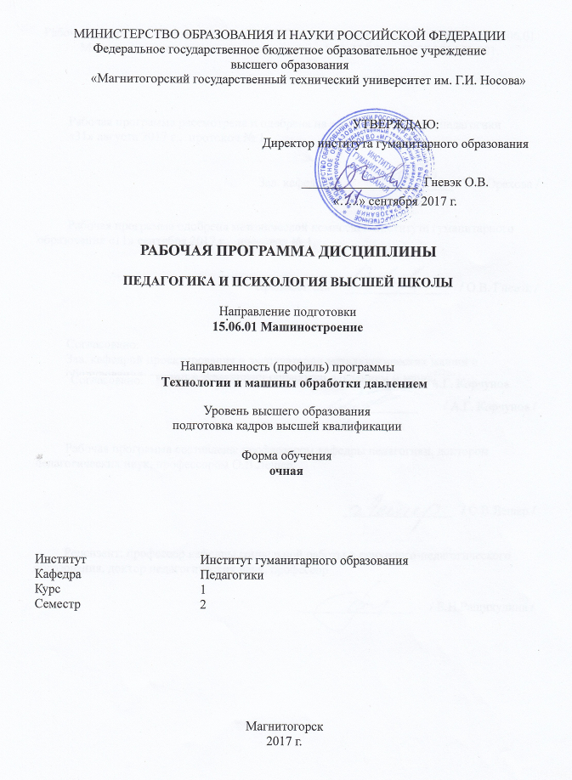

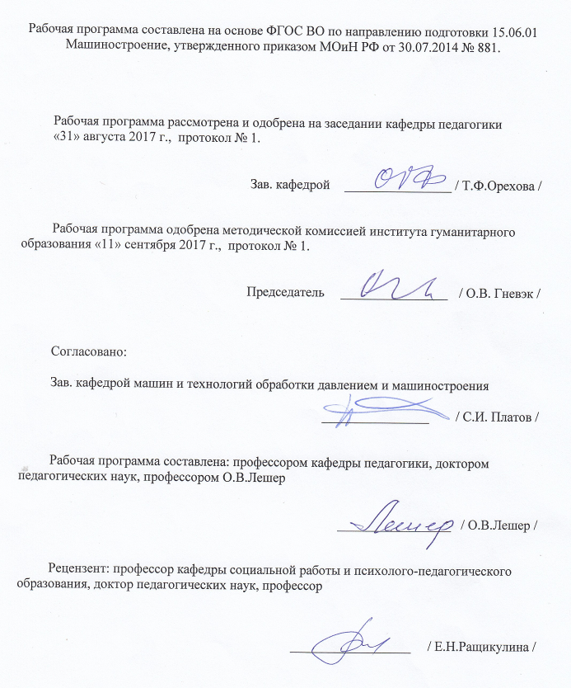

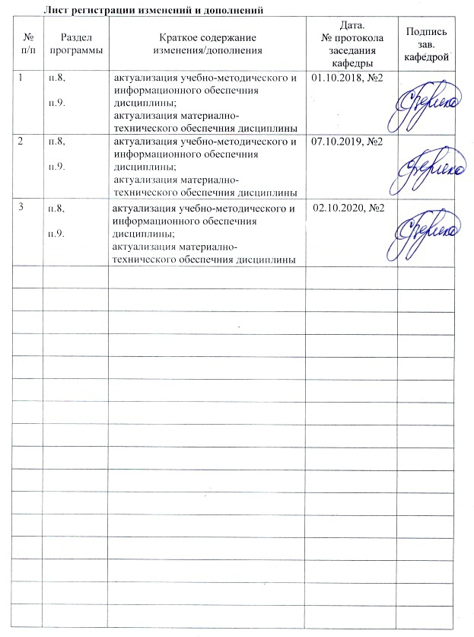
1 Цели освоения дисциплины
Целями освоения дисциплины «Педагогика и психология высшей школы» являются: развитие гуманитарного мышления аспирантов; формирование у них научных представлений о психолого-педагогических основах преподавательской деятельности и готовности к ней.
Достижение целей изучения дисциплины обеспечивается решением ряда задач: формирование научных представлений о педагогике и психологии высшей школы как интегративной науке; овладение ее понятийным аппаратом; использование данного аппарата в педагогической деятельности; овладение теоретико-методическими основами педагогики и психологии высшей школы, а также навыками самостоятельной работы при подготовке к государственной итоговой аттестации.

2 Место дисциплины в структуре образовательной программы подготовки аспиранта
Дисциплина «Педагогика и психология высшей школы» входит в вариативную часть обязательных дисциплин (Б1.В.ОД.1) образовательной программы.
Для изучения дисциплины необходимы знания (умения, навыки), сформированные в результате изучения следующих дисциплин:
- История и философия науки;
- Методология и информационные технологии в научных исследованиях;
- Защита интеллектуальной собственности.
Знания (умения, навыки и (или) опыт деятельности), полученные при изучении данной дисциплины будут необходимы для изучения следующих дисциплин:
- Методика написания и оформления диссертационной работы;
- Научно-исследовательская работа;
- Подготовка и защита ВКР.

3 Компетенции, формируемые в результате освоения дисциплины и планируемые результаты обучения
В результате освоения дисциплины «Педагогика и психология высшей школы» аспирант должен обладать следующими компетенциями:

Структурный элемент  компетенции | Планируемые результаты обучения
ОПК – 8 готовность к преподавательской деятельности по основным образовательным программам высшего образования
Знать | понятия «деятельность», «преподавательская деятельность»;  основные виды деятельности преподавателя высшей школы  методы планирования педагогической деятельности преподавателя высшей школы  теоретико-методические основы педагогической деятельности преподавателя высшей школы
Уметь | осуществлять обоснованный выбор видов преподавательской деятельности  планировать педагогический процесс по основным образовательным программам высшего образования  реализовывать теоретико-методические основы педагогической деятельности по основным образовательным программам высшего образования
Владеть | навыками обоснованного выбора видов преподавательской деятельности  навыками планирования педагогического процесса по основным образовательным программам высшего образования  навыками реализации теоретико-методических основ педагогической деятельности по основным образовательным программам высшего образования
УК-5 - способность следовать этическим нормам в профессиональной деятельности
Знать | понятия, функции и категории профессиональной этики  нормативные характеристики этических норм в профессиональной деятельности  принципы организации взаимодействия субъектов профессиональной деятельности.
Уметь | определять цели и задачи, содержание научного исследования, основанного на этических принципах профессиональной деятельности  этично излагать и аргументировать собственную точку зрения в разных ситуациях профессиональной деятельности  организовывать взаимодействия субъектов профессиональной деятельности в различных формах с учетом возрастных и индивидуальных особенностей.
Владеть | навыками определения цели и задач научного исследования, основанного на этических принципах профессиональной деятельности  навыками соблюдения этических норм профессиональной деятельности  навыками этичного изложения собственной точки зрения в различных ситуациях профессиональной деятельности  навыками организации взаимодействия субъектов профессиональной деятельности в различных формах с учетом возрастных и индивидуальных особенностей
УК-6- способность планировать и решать задачи собственного профессионального и личностного развития
Знать | цель и перспективы профессионального и личностного развития  пути, способы решения задач, возникающих в ходе собственного профессионального и личностного развития  методы и способы совершенствования профессионально - личностного развития
Уметь | определять цели и задачи собственного профессионального и личностного развития  критически анализировать собственное профессиональное и личностное развитие  рефлексировать результаты собственного профессионального и личностного развития
Владеть | навыками планирования и решения задач профессионального и личностного развития  навыками самостоятельного решения задач собственного профессионального и личностного развития  навыками самореализации планирования и решения задач собственного профессионального и личностного развития
ПК-1 Способность создания технологий изготовления заготовок и изделий высокого качества, а также современных экономичных кузнечных, прессовых, штамповочных и прокатных машин, способных реализовывать разработанные технологии
Знать | - методы преподавания дисциплин, связанных с современными технологиями кузнечного, прессового, штамповочного и прокатного оборудования;
Уметь | - преподавать дисциплины, связанные с современными технологиями кузнечного, прессового, штамповочного и прокатного оборудования;
Владеть | - навыками преподавания дисциплины, связанные с современными технологиями кузнечного, прессового, штамповочного и прокатного оборудования;

4 Структура и содержание дисциплины
Общая трудоемкость дисциплины составляет 3 зачетных единиц 108 акад. часов, в том числе:
– контактная работа – 23 акад. часов:
– аудиторная – 23 акад. часов;
– внеаудиторная – 0 акад. часов
– самостоятельная работа – 85 акад. часов;

Форма аттестации - зачет с оценкой
Раздел/ тема  дисциплины |  | Семестр | Аудиторная  контактная работа  (в акад. часах) |  |  | Самостоятельная работа студента | Вид самостоятельной  работы | Форма текущего контроля успеваемости и  промежуточной аттестации | Код компетенции
 |  | Семестр | Лек. | лаб.  зан. | практ. зан.
1. Педагогика и психология высшего образования как интегративная наука
1.1 Основные проблемы и тенденции развития отечественной и зарубежной педагогики и психологии высшей школы |  | 2 | 2/1И |  |  | 10 | самостоятельное изучение учебной литературы;  конспектировани е;  подготовка раздела творческой работы | опрос,  собеседование,  анализ ответов на контрольные вопросы | ОПК-8, ПК-1, УК-5, УК-6
1.2 Объект и предмет педагогики и психологии высшей школы |  | 2 | 2 |  |  | 10 | самостоятельное изучение учебной литературы;  конспектировани е;  подготовка раздела творческой работы | опрос,  собеседование,  анализ ответов на контрольные вопросы | ОПК-8, ПК-1, УК-5, УК-6
Итого по разделу |  |  | 4/1И |  |  | 20
2. Методологические основы педагогики и психологии высшей школы
2.1 Педагогическая деятельность как объект научного исследования |  | 2 | 2/1И |  |  | 10 | самостоятельное изучение учебной литературы;  конспектировани е;  подготовка раздела творческой работы | опрос,  собеседование,  анализ ответов на контрольные вопросы | ОПК-8, ПК-1, УК-5, УК-6
2.2 Педагогический процесс: сущность, структура, основные компоненты |  | 2 | 4/1И |  |  | 10 | самостоятельное изучение учебной литературы;  конспектировани е;  подготовка раздела творческой работы | опрос,  собеседование,  анализ ответов на контрольные вопросы | ОПК-8, ПК-1, УК-5, УК-6
Итого по разделу |  |  | 6/2И |  |  | 20
3. Индивидуально-психологические особенности студентов
3.1 Особенности студенческого возраста. Адаптация студентов младших курсов и управление ею |  | 2 | 2 |  |  | 10 | самостоятельное изучение учебной литературы;  конспектировани е;  подготовка раздела творческой работы | опрос,  собеседование,  анализ ответов на контрольные вопросы | ОПК-8, ПК-1, УК-5, УК-6
3.2 Формирование личности в период студенчества: движущие силы, условия и механизмы |  | 2 | 4/2И |  |  | 10 | самостоятельное изучение учебной литературы;  конспектировани е;  подготовка раздела творческой работы | опрос,  собеседование,  анализ ответов на контрольные вопросы | ОПК-8, ПК-1, УК-5, УК-6
Итого по разделу |  |  | 6/2И |  |  | 20
4. Дидактика, методика и образовательные технологии в высшей школе
4.1 Дидактика высшей школы, ее теоретические основы |  | 2 | 2/1И |  |  | 8 | самостоятельное изучение учебной литературы;  конспектировани е;  подготовка раздела творческой работы | опрос,  собеседование,  анализ ответов на контрольные вопросы | ОПК-8, ПК-1, УК-5, УК-6
4.2 Современные образовательные технологии высшей школы и их внедрение в образовательную и социокультурную среду вуза |  | 2 | 3/1И |  |  | 9 | самостоятельное изучение учебной литературы;  конспектировани е;  подготовка раздела творческой работы | опрос,  собеседование,  анализ ответов на контрольные вопросы | ОПК-8, ПК-1, УК-5, УК-6
4.3 Технологии профессионального и личностного саморазвития преподавателя вуза |  | 2 | 2/1И |  |  | 8 | самостоятельное изучение учебной литературы;  конспектировани е;  подготовка раздела творческой работы | опрос,  собеседование,  анализ ответов на контрольные вопросы | ОПК-8, ПК-1, УК-5, УК-6
Итого по разделу |  |  | 7/3И |  |  | 25
Итого за семестр |  |  | 23/8И |  |  | 85 |  | зао
Итого по дисциплине |  |  | 23/8 И |  |  | 85 |  | зачет с оценкой | ОПК-8,ПК- 1,УК-5,УК-6

5 Образовательные и информационные технологии

При проведении лекционных и практических занятий используются следующие образовательные технологии:
1. Традиционные технологии: лекции, практические занятия, дискуссии, круглый стол.
2. Технология личностно – ориентированного обучения;
3.Технология проблемного обучения;
4.Проектные технологии: защита проектов;
5. Проблемные методы: дискуссия;
6. Интерактивные технологии: работа в команде, анализ ситуаций, технологии развития критического мышления;
7. Информационно-коммуникативные технологии: технологии применения средств ИКТ; технологии использования интернета.
8. Технология самопрезентации;
9.Технология рейтинга учебных достижений;
10. Технология портфолио.

6 Учебно-методическое обеспечение самостоятельной работы аспирантов
Раздел/ тема  дисциплины | Вид самостоятельной  работы | Кол-во  часов | Формы контроля
1 Раздел. Педагогика и психология высшего образования как интегративная наука
1.1. Основные проблемы и тенденции  развития отечественной и зарубежной педагогики и психологии высшей школы | Сбор и анализ дополнительной информации по теме лекции, подготовка к проблемной дискуссии по теме лекционного материала | 10 | Сбор материала и подготовка раздела творческой работы
1.2. Объект и предмет педагогики и психологии высшей школы | Сбор и анализ дополнительной информации по теме лекции; подготовка к защите индивидуального задания | 10 | Сбор материала и подготовка раздела творческой работы
2. Раздел Методологические основы педагогики и психологии высшей школы
2.1. Педагогическая деятельность как объект научного исследования. | Подготовка к защите исследовательского проекта | 10 | Сбор материала и подготовка раздела творческой работы
2.2. Педагогический процесс: сущность, структура, основные компоненты. | Сбор и анализ дополнительной информации по теме лекции; подготовка раздела творческого проекта | 10 | Сбор материала и подготовка раздела творческой работы
3 Раздел. Индивидуально-психологические особенности студентов.
3.1 Особенности студенческого возраста. Адаптация студентов младших курсов и управление ею. | Сбор и анализ дополнительной информации по теме лекции; подготовка раздела творческого проекта | 10 | Сбор материала и подготовка раздела творческой работы
3.2. Формирование личности в период студенчества: движущие силы, условия и механизмы. | Сбор и анализ дополнительной информации по теме лекции; подготовка раздела творческого проекта | 12 | Сбор материала и подготовка раздела творческой работы
4 Раздел. Обучение, воспитание и развитие личности студентов в процессе высшего образования
4.1 Дидактика высшей школы, ее теоретические основы | Самостоятельный сбор и анализ дополнительной информации по проблеме; | 6 | Сбор материала и подготовка раздела творческой работы
4.2. Современные образовательные технологии высшей школы. | Самостоятельный сбор и анализ дополнительной информации по проблеме; подготовка к участию в проблемной дискуссии | 9 | Сбор материала и подготовка раздела творческой работы
4.3. Технологии профессионального и личностного саморазвития преподавателя вуза | Сбор и анализ информации по проблеме; подготовка индивидуального проекта профессионального саморазвития | 8 | Сбор материала и подготовка раздела творческой работы

7. Оценочные средства для проведения промежуточной аттестации

Структурный элемент  компетенции | Планируемые результаты обучения | Оценочные средства
УК-5 способностью следовать этическим нормам в профессиональной деятельности
Знать | Понятия, функции и категории профессиональной этики.  Этические нормы в профессиональной деятельности |  | Составьте краткий глоссарий профессиональной этики.  Перечислите основные этические нормы и правила, применяемые в конкретной профессиональной деятельности.
Уметь | Определять цели и содержание научного исследования, основанного на этических принципах профессиональной деятельности.  Строить профессиональное взаимодействие в рамках этических норм |  | Проанализируйте основные проблемы и тенденции развития этических норм в различных областях деятельности.  Какие пути развития профессиональных этических норм Вы видите в Вашей профессиональной деятельности.
Владеть навыками: | Организацией и взаимодействия субъектов профессиональной деятельности в рамках научной этики |  | Сформулируйте положения научной этики, которых необходимо, на Ваш взгляд, придерживаться в профессиональной деятельности
УК-6 способностью планировать и решать задачи собственного профессионального и личностного развития
Знать | Основные понятия, пути, способы совершенствования собственного профессионального и личностного развития | Опишите в форме эссе цели и перспективы профессионального и личностного развития.  Определите пути, способы решения задач, возникающих в ходе собственного профессионального и личностного развития.  Подготовьте сообщение на тему «Методы и способы совершенствования профессионально - личностного развития».
Уметь | определять цели и задачи собственного профессионального и личностного развития, критически анализировать собственное профессиональное и личностное развитие | Определите методы, позволяющие выделять и формулировать цели и задачи собственного профессионального и личностного развития.  Приведите примеры методов анализа и оценки собственного профессионального и личностного развития  Подготовьте план с анализом уровня собственного профессионального и личностного развития и перспективами дальнейшего самосовершенствования.
Владеть | Навыками планирования и решения задач профессионального и личностного развития | Подготовьте план с анализом уровня собственного профессионального и личностного развития и перспективами дальнейшего самосовершенствования.  Определите перспективы и направления решения задач собственного профессионального и личностного развития и самореализации в профессиональной деятельности.
ОПК-8 готовностью к преподавательской деятельности по основным образовательным программам высшего образования
Знать | теоретико-методологические основы педагогической деятельности преподавателя высшей школы;  основные понятия и методы педагогической деятельности | Опишите объект и предмет педагогики и психологии высшей школы.  Проанализируйте основные проблемы и тенденции развития отечественной и зарубежной педагогики и психологии высшей школы.  Приведите определения понятий «деятельность», «преподавательская деятельность»; перечислите основные виды деятельности преподавателя высшей школы.  Разработайте глоссарий по теме «Преподавательская деятельность по основным образовательным программам высшего образования»
Уметь | Планировать и осуществлять педагогический процесс по основным образовательным программам высшего образования | Дайте основные характеристики этапов планирования педагогического процесса по основным образовательным программам высшего образования  Перечислите основные условия выбора видов преподавательской деятельности
Владеть | Методами планирования и реализации педагогического процесса по основным образовательным программам высшего образования | Приведите примеры выбора видов преподавательской деятельности в условиях конкретной учебной группы.  Разработайте план занятия по одной из учебных дисциплин.
ПК-1 – Способность создания технологий изготовления заготовок и изделий высокого качества, а также современных экономичных кузнечных, прессовых, штамповочных и прокатных машин, способных реализовывать разработанные технологии
Знать | - методы преподавания дисциплин, связанных с современными технологиями кузнечного, прессового, штамповочного и прокатного оборудования; | 1. Компетентностный подход и его реализация в высшей школе.  2. Формирование исследовательских умений студентов в высшей школе.  3. Развитие критического мышления студентов в образовательном процессе высшей школы.  4. Познавательная деятельность студентов вуза, пути и средства ее активизации.  5. Психолого-педагогические основы формирования коммуникативной компетентности студентов в вузе.
Уметь | - преподавать дисциплины, связанные с современными технологиями кузнечного, прессового, штамповочного и прокатного оборудования; | Подготовить рефераты на темы:  1. Образовательная среда вуза как фактор формирования личности в период студенчества.  2. Особенности студенческого возраста. Адаптация студентов младших курсов и управление ею.  5. Контекстное обучение в высшей школе.  Тематика может быть уточнена при согласовании с ведущим преподавателем.
Владеть | - навыками преподавания дисциплины, связанные с современными технологиями кузнечного, прессового, штамповочного и прокатного оборудования; | 1. Проанализировать учебный план по конкретному направлению подготовки с позиций требований компетентностного подхода.  2. Сделать обоснованный выбор технологии обучения для использования при проведении учебного занятия (формы обучения – по выбору) по конкретной теме.

Перечень вопросов для самоконтроля:
- Характеристика педагогической деятельности преподавателя высшей школы.
- Использование преподавателем различных заданий как инструмента диагностики и метода формирования нового знания по дисциплине.
- Лекции, семинары, практикумы и практики, их общие и частные цели.
- Содержание, методы, средства и формы обучения каждого вида занятий и примеры их реализации.
- Основы проектирования и организации ситуаций совместной продуктивной деятельности преподавателя и студентов
- Воспитательные задачи и их решение в деятельности преподавателя высшей школы. Систематика воспитательных задач.
- Воспитательные системы, их классификация. Особенности гуманистического и технократического воспитания.
- История становления отечественной и зарубежной высшей школы.
- Личностно-ориентированное образование, его принципы.
- Технологии обучения, используемые в высшей школе.
- Возможности и ограничения использования групповых методов в образовательном процессе.
- Компоненты педагогического процесса в высшей школе.
- Образовательная среда вуза и ее влияние на процесс адаптации студентов младших курсов.

Перечень тем рефератов:
- Место технического университета в российском образовательном пространстве.
- Качество образования и образовательного процесса: цели, методы и приемы оценки.
- Факторы, средства и условия профессионально-педагогической деятельности.
- Методические и технологические проблемы современной дидактики высшей школы.
- Контекстное обучение в высшей школе.
- Основы научно-методической работы в высшей школе. Педагогические методы работы с профессионально-ориентированным материалом, преобразованием научного знания в учебный материал.
- Основы учебно-методической работы в высшей школе: методы, средства, приемы составления учебных заданий, задач, тестов; систематика познавательных и воспитательных задач.
- Системный подход к исследованию педагогических явлений и процессов: требования и перспективы.
- Качество образования и образовательного процесса: цели, методы и приемы оценки.

Перечень индивидуальных заданий:
- Представить алгоритм подготовки преподавателя к проведению лекционного занятия.
- Представить алгоритм подготовки преподавателя к проведению практического (семинарского) занятия с применением активных методов обучения.
- Разработать этапы работы куратора студенческой группы первого курса по управлению адаптацией студентов вуза.
- Обосновать выбор методов обучения студентов по конкретной теме (дисциплина – по выбору).
- Смоделировать структуру дидактического мастерства преподавателя высшей школы.
- Проанализировать учебный план по конкретному направлению подготовки с позиций требований компетентностного подхода.
- Сделать обоснованный выбор технологии обучения для использования при проведении учебного занятия (формы обучения – по выбору) по конкретной теме.
- Приведите примеры видов и форм организации научно-исследовательской работы со студентами.

Перечень вопросов к зачету:
- Фундаментализация и гуманизация образования в высшей школе – актуальность и пути осуществления.
- Интеграционные процессы в современном высшем образовании.
- Принципы обучения как основной ориентир в преподавательской деятельности.
- Сущность, структура и движущие силы процесса обучения в высшей школе.
- Методы обучения в высшей школе.
- Формы организации учебного процесса в вузе.
- Педагогические технологии и их использование в высшей школе.
- Педагогическое мастерство преподавателя высшей школы.
- Деловая игра как форма активного обучения в высшей школе.
- Технологии развивающего обучения и их применение в высшей школе.
- Коммуникативная характеристика преподавателя высшей школы.
- Мониторинг качества обучения в вузе.
- Психолого-педагогические основы формирования профессионально-педагогического мышления аспирантов.
- Системное проектирование на примере разработки конкретной образовательной технологии
- Портфолио в вузе, технологическая карта его составления.
- Педагогические способности преподавателя высшей школы.
- Учебные стратегии преподавателя высшей школы.
- Информационные технологии в университетском образовании.
- Развитие творческих способностей студентов (на примере изучения отдельных дисциплин).
- Компетентностный подход и его реализация в высшей школе.
- Формирование исследовательских умений студентов в высшей школе.
- Развитие критического мышления студентов в образовательном процессе высшей школы.
- Познавательная деятельность студентов вуза, пути и средства ее активизации.
- Психолого-педагогические основы формирования коммуникативной компетентности студентов в вузе.
- Развитие творческого мышления студентов в процессе воспитательной деятельности.
- Типология личности преподавателя вуза.
- Системный подход к формированию личности студента в педагогике и психологии высшей школы.
- Личность студента как субъекта образования и психолого-педагогические основы ее изучения.
- Основные проблемы и тенденции развития современной высшей школы.
- Организация работы исследовательского коллектива в высшей школе.

Перечень рекомендуемой литературы к зачету:
- Кавдангалиева М.И. Педагогика и психология высшей школы. [Электронный ресурс]: Издательство: ИЭО СПбУУиЭ (Институт электронного обучения Санкт-Петербургского университета управления и экономики), 2010 – 184 с.- Режим доступа: http://e.lanbook.com/books/element.php?pl1_id=63896 , электронная библиотечная система «Лань». - Загл. с экрана ISBN 978-5-94047-519-4
- Даутова, О.Б. Дидактика высшей школы: современные педагогические технологии обучения студентов: Материалы практикумов. [Электронный ресурс] : учебное пособие. — Электрон. дан. — СПб. : РГПУ им. А. И. Герцена (Российский государственный педагогический университет им. А. И. Герцена), 2011. — 83 с. — Режим доступа: http://e.lanbook.com/books/element.php?pl1_id=5561 — Загл. с экрана
- Денисова О.П. Психология и педагогика деятельности [Электронный ресурс]: учеб. пособие / Под ред.О.П. Денисовой. – М.: ФЛИНТА, 20013. – 240с. .- Режим доступа: http://e.lanbook.com/books/element.php?pl1_id=12978 , электронная библиотечная система «Лань». - Загл. с экрана. ISBN 978-5-9765-0112-6

Методические рекомендации для подготовки к зачету
При подготовке к зачету аспиранту рекомендуется обратить внимание на следующие моменты:
- выполнить все задания для самостоятельной работы и сдать все отчеты в срок и в полном объеме.
- подготовить ответы на вопросы самоконтроля и подготовки к зачету.
- выполнить примерные задания по подготовке к зачету.

Критерии оценки к зачету:
- «зачет» – аспирант должен показать средний, высокий уровни или пороговый уровень освоения компетенций;
- «незачет» – обучающийся не может показать знания на уровне воспроизведения и объяснения информации, не может показать интеллектуальные навыки решения простых задач и выполнения элементарных заданий.

8 Учебно-методическое и информационное обеспечение дисциплины (модуля)
а) Основная литература:
1. Смирнов, С. Д. Психология и педагогика в высшей школе : учебное пособие для вузов / С. Д. Смирнов. — 3-е изд., перераб. и доп. — Москва : Издательство Юрайт, 2020. — 352 с. — (Высшее образование). — ISBN 978-5-534-08294-4. — Текст: электронный // ЭБС Юрайт [сайт]. — URL: http://www.biblio-online.ru/bcode/451678 (дата обращения: 21.09.2020).
2. Куклина, Е. Н. Организация самостоятельной работы студента: учебное пособие для вузов / Е. Н. Куклина, М. А. Мазниченко, И. А. Мушкина. — 2-е изд., испр. и доп. — Москва: Издательство Юрайт, 2019. — 235 с. — (Университеты России). — ISBN 978-5-534-06270-0. — Текст : электронный // ЭБС Юрайт [сайт]. с. 2 — URL: https://www.biblio-online.ru/bcode/437654/p.2 (дата обращения: 11.11.2019).
б) Дополнительная литература:
1. Куцебо, Г. И. Общая и профессиональная педагогика : учебное пособие для вузов / Г. И. Куцебо, Н. С. Пономарева. — 2-е изд., испр. и доп. — Москва : Издательство Юрайт, 2020. — 128 с. — (Высшее образование). — ISBN 978-5-534-07438-3. — Текст : электронный // ЭБС Юрайт [сайт]. — URL: http://www.biblio-online.ru/bcode/452096 (дата обращения: 21.09.2020).
2. Плаксина, И. В. Интерактивные образовательные технологии : учебное пособие для вузов / И. В. Плаксина. — 3-е изд., испр. и доп. — Москва: Издательство Юрайт, 2020. — 151 с. — (Высшее образование). — ISBN 978-5-534-07623-3. — Текст: электронный // ЭБС Юрайт [сайт]. — URL: http://www.biblio-online.ru/bcode/451736 (дата обращения: 21.09.2020).
3. Шарипов, Ф. В. Педагогика и психология высшей школы [Электронный ресурс]: учеб. пособие / Ф. В. Шарипов. – М.: Логос, 2012. – 448 с. – (Новая университетская библиотека). - URL: http://znanium.com/bookread.php?book=469411, электронная библиотечная система «ИНФРА-М». - Загл. с экрана ISBN 978-5-98704-587-9
в) Методические указания:
1. Лешер О.В., Аришина Э.С. Развитие аксиологического потенциала студентов университета теория и методика / Магнитогорск, МГТУ им. Г.И.Носова 2020. – 71 с.
2. Аришина Э.С., Лешер О.В. Профессионально-личностное саморазвитие студентов технического университета: ценностный аспект. Электронное издание / Магнитогорск, 2020.
3. Лешер О. В. Воспитательная работа со студентами в техническом университете [Электронный ресурс]: учебно-методическое пособие / О. В. Лешер, Л. В. Оринина; МГТУ. - Магнитогорск, 2012. - 45 с.: табл. - Режим доступа: https://magtu.informsystema.ru/uploader/fileUpload?name=572.pdf&show=dcatalogues/1/1100721/572.pdf&view=true.

г) Программное обеспечение и Интернет-ресурсы:
Программное обеспечение
 | Наименование ПО | № договора | Срок действия лицензии
 | MS Windows 7 Professional(для классов) | Д-1227-18 от 08.10.2018 | 11.10.2021
 | MS Office 2007 Professional | № 135 от 17.09.2007 | бессрочно
 | 7Zip | свободно распространяемое ПО | бессрочно
 | FAR Manager | свободно распространяемое ПО | бессрочно
Профессиональные базы данных и информационные справочные системы
 | Название курса |  | Ссылка
 | Электронная база периодических изданий East View Information Services, ООО «ИВИС» |  | https://dlib.eastview.com/
 | Национальная информационно-аналитическая система – Российский индекс научного цитирования (РИНЦ) |  | URL: https://elibrary.ru/project_risc.asp
 | Поисковая система Академия Google (Google Scholar) |  | URL: https://scholar.google.ru/
 | Информационная система - Единое окно доступа к информационным ресурсам |  | URL: http://window.edu.ru/
 | Российская Государственная библиотека. Каталоги |  | https://www.rsl.ru/ru/4readers/catalogues/
 | Электронные ресурсы библиотеки МГТУ им. Г.И. Носова |  | http://magtu.ru:8085/marcweb2/Default.asp

9 Материально-техническое обеспечение дисциплины (модуля)
Материально-техническое обеспечение дисциплины включает:
Учебные аудитории для проведения занятий лекционного типа
Доска, мультимедийные средства хранения, передачи и представления информации.
Помещения для самостоятельной работы обучающихся
Персональные компьютеры с пакетом MS Office, выходом в Интернет и с доступом в электронную информационно-образовательную среду университета
Помещение для хранения и профилактического обслуживания учебного оборудования
Шкафы для хранения учебно-методической документации, учебного оборудования и учебно-наглядных пособий.

Учебные аудитории для проведения занятий лекционного типа
Доска, мультимедийные средства хранения, передачи и представления информации.
Помещения для самостоятельной работы обучающихся
Персональные компьютеры с пакетом MS Office, выходом в Интернет и с доступом в электронную информационно-образовательную среду университета
Помещение для хранения и профилактического обслуживания учебного оборудования
Шкафы для хранения учебно-методической документации, учебного оборудования и учебно-наглядных пособий.

